D02 — MODELO DE CASOS DE USO

Histórico de Versões
- Versão 1.0 — 30/10/2026: elaboração inicial do catálogo de casos de uso.
- Versão 1.1 — 31/10/2026: introdução de figura de casos de uso UML e especificação de casos de uso.
- Versão 1.2 — 31/10/2026: introdução das seções 5 e 6.
- Versão 1.3 —- 04/11/2026: Mudança em não admissão. A não admissão também está sujeita a restrição temporal de 20 ms.

1. Objetivo e Documentos de Referência
Este documento descreve os comportamentos do OlhoQueTudoVe (OQTV) na perspectiva de casos de uso, com identificação de ator, objetivo, evento inicial, pré-condições, pós-condições, fluxos principais e alternativos. O D02 não estabelece tempos de execução das tarefas, algoritmos de escalonamento nem mecanismos concretos de comunicação.
- Documento normativo de referência: D01 — Especificação de Requisitos do Sistema OQTV, versão 1.4

2. Limites do Sistema, Ator e Convenções

2.1 Limites do OQTV
Abrange a geração de transações sintéticas, controle de admissão, validação, consulta histórica, pontuação de risco, decisão, alertas, auditoria, indicadores e manutenção do histórico.

2.2 Atores e funções internas
Elemento | Papel no D02 | Classificação
Responsável pela execução | Fornece ou aciona a configuração que determina a geração de transações nos perfis previstos. O meio de acionamento não está especificado no D01. | Ator lógico externo; não pressupõe interface gráfica ou autenticação.
Gerador de Transações | Produz transações sintéticas a partir da configuração e registra o instante de geração. | Função interna do OQTV, correspondente a RF01.
Serviço de Auditoria | Registra eventos relevantes e as respectivas referências temporais. | Função interna do OQTV, correspondente a RF08.
Serviços de Indicadores e Histórico | Mantêm indicadores operacionais e histórico artificial consistente. | Funções internas do OQTV, correspondentes a RF09 e RF10.

2.3 Convenções UML
Elemento | Significado
Associação | Linha contínua entre ator e caso de uso com o qual interage.
«include» | O caso de uso de origem incorpora, obrigatoriamente, o comportamento reutilizado do caso indicado pela seta.
«extend» | O caso de uso de extensão adiciona comportamento ao caso base em ponto de extensão, se a condição especificada ocorrer.
Fluxo alternativo | Resultado válido diferente do fluxo principal, por condição de dados, de negócio ou de capacidade.
Processo interno | Comportamento do sistema que não deve ser automaticamente classificado como caso de uso autônomo por não representar objetivo de ator externo.

3. Visão Geral dos Casos de Uso
O modelo utiliza três casos de uso. UC01 representa o acionamento de um cenário de geração de transações; UC02 representa o processamento de cada transação produzida; UC03 representa o comportamento condicional de disponibilização de alerta após uma decisão de risco. A não admissão por capacidade integra UC02 como fluxo alternativo.
ID | Caso de uso | Relação | Requisitos associados
UC01 | Executar cenário de transações | Ator Responsável pela execução; inclui UC02 para cada transação gerada. | RF01; RT02; RT03; RNF01; RNF03
UC02 | Processar transação financeira | Incluído em UC01; admite ou não admite, valida, avalia e produz decisão. | RF02–RF06; RT01; RNF02; RNF04–RNF08
UC03 | Disponibilizar alerta de fraude | Estende UC02 após a decisão, se o escore for ≥ 40. | RF07; RT05; RNF04

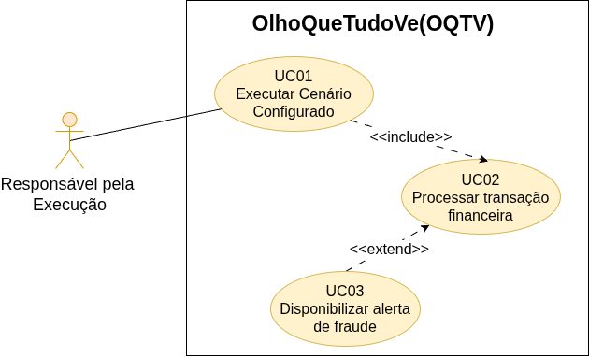
Figura 1- Diagrama UML de casos de uso do OQTV. UC01 inclui UC02 a cada transação gerada. UC03 estende UC02 no ponto “após disponibilizar decisão” quando a pontuação é igual ou superior a 40. Gerador, auditoria, indicadores e manutenção do histórico permanecem internos ao sistema.

4. Especificação dos Casos de Uso

UC01 — Executar Cenário de Transações
Campo | Especificação
Objetivo | Executar uma geração de transações sintéticas conforme perfil e parâmetros registrados.
Ator externo | Responsável pela execução.
Evento inicial | Disponibilização ou acionamento de configuração de execução através de script.
Pré-condições | Perfil e parâmetros de geração definidos, incluindo semente, algoritmo e versão do gerador, sem acesso a dados reais.
Pós-condições | Transações geradas segundo o perfil selecionado, com identificação e instante de geração; eventos da execução rastreáveis.
Requisitos D01 | RF01; RT02; RT03; RNF01; RNF03; RNF04; CA04; CA07.

Fluxo principal
1. O responsável fornece ou aciona a configuração de geração, identificando o perfil nominal ou de estresse.
2. O sistema registra os parâmetros necessários à reprodutibilidade, inclusive semente, algoritmo, versão e configuração de entrada.
3. O sistema gera transações sintéticas com identificadores únicos, atributos artificiais e instante de geração.
4. Para cada transação gerada, o OQTV executa o processamento descrito no UC02.
5. O sistema contabiliza chegadas, admissões e não admissões e mantém os registros necessários à análise do cenário.
Fluxos alternativos e exceções
A1 — Perfil nominal — No perfil A, a geração permite intervalo de 25 ms, sem duas gerações consecutivas separadas por menos de 25 ms; fase e variações são registradas.
A2 — Perfil de estresse — No perfil B, a geração permite intervalo de 8 ms; perdas de prazo e não admissões são contabilizadas, sem obrigação de garantir RT01 a todas as chegadas.
Observações e restrições
- A condição de término ocorre quando o sistema recebe a transação de finalização.
- A reprodutibilidade refere-se à sequência de entradas, não à repetição exata de latências observadas.

UC02 — Processar Transação Financeira
Campo | Especificação
Objetivo | Receber a transação, controlar a admissão e, se admitida, produzir exatamente uma decisão de risco.
Ator externo | Acionado internamente por UC01; não há ator externo adicional previsto no D01.
Evento inicial | Disponibilização de uma transação sintética gerada por UC01.
Pré-condições | Transação identificada, com instante de geração registrado, e capacidade de admissão passível de avaliação.
Pós-condições | Se não admitida: NAO_ADMITIDA com motivo registrado. Se admitida: exatamente uma decisão final disponibilizada.
Requisitos D01 | RF02; RF03; RF04; RF05; RF06; RT01; RNF02; RNF04; RNF05; RNF06; RNF07; RNF08; CA01; CA02; CA03; CA05; CA06; CA08.

Fluxo principal
1. O sistema recebe a transação e verifica sua capacidade de admissão sem aguardar liberação de espaço quando o limite estiver atingido.
2. Se houver capacidade, registra ADMITIDA, preservando identificador e instante original de geração.
3. O sistema valida os campos obrigatórios, tipos e limites previstos no esquema da transação.
4. Para dados válidos, consulta um estado consistente do histórico fictício do cliente.
5. O sistema calcula deterministicamente a pontuação de risco com base nos dados, histórico e versão das regras.
6. O sistema classifica o resultado e disponibiliza exatamente uma decisão final: APROVAR, REJEITAR ou ENCAMINHAR_PARA_ANALISE.
7. Quando a pontuação for ≥ 40, o comportamento UC03 é acionado após a decisão; a emissão do alerta possui prazo próprio.
8. Os eventos pertinentes são registrados para auditoria e atualização de indicadores, sem se converterem em etapas obrigatórias adicionais do prazo de decisão.
Fluxos alternativos e exceções
A1 — Capacidade esgotada — Na etapa 1, produzir NAO_ADMITIDA com motivo CAPACIDADE_ESGOTADA; registrar ocorrência e encerrar o caso sem produzir decisão de risco.
A2 — Transação inválida — Na etapa 3, produzir REJEITAR e código de motivo; não exigir consulta ao histórico nem cálculo de pontuação antes de concluir a decisão.
A3 — Pontuação de 0 a 39 — Na etapa 6, disponibilizar APROVAR, sem acionar UC03.
A4 — Pontuação de 40 a 69 — Na etapa 6, disponibilizar ENCAMINHAR_PARA_ANALISE e acionar UC03.
A5 — Pontuação de 70 a 100 — Na etapa 6, disponibilizar REJEITAR e acionar UC03.
Observações e restrições
- O limite global de 20 ms conta do instante de geração à disponibilização da decisão para transações ADMITIDA(S) sob condições nominais; inclui espera em filas, interferências e bloqueios.
- Não admissão por capacidade não constitui decisão REJEITAR nem está automaticamente sujeita ao deadline de RT01. A não admissão também está sujeita ao prazo de 20 ms.
- A restrição de 256 bytes por transação e a fila de referência de 16 posições constam do D01 como parâmetros propostos.

UC03 — Disponibilizar Alerta de Fraude
Campo | Especificação
Objetivo | Gerar e disponibilizar registro de alerta relacionado a uma transação suspeita.
Ator externo | Extensão automática de UC02; o D01 não identifica destinatário externo.
Evento inicial | Ponto de extensão de UC02: após disponibilização da decisão, quando o escore de risco é ≥ 40.
Pré-condições | Decisão concluída com pontuação disponível e evento aceito pelo serviço de alertas.
Pós-condições | Alerta disponibilizado com identificador da transação, escore, severidade, motivo e instantes de geração e disponibilização.
Requisitos D01 | RF07; RT05; RNF04; CA09.

Fluxo principal
1. O OQTV detecta a condição de extensão após a decisão de uma transação com escore igual ou superior a 40.
2. O sistema associa ao alerta identificador, pontuação, severidade, motivo e instante de geração.
3. O sistema disponibiliza o alerta pelo meio lógico definido para o serviço e registra o instante correspondente.
4. O sistema disponibiliza dados suficientes para aferir a latência própria do alerta e correlacioná-lo à transação original.
Fluxos alternativos e exceções
A1 — Escore inferior a 40 — UC03 não é iniciado; a transação permanece com sua decisão final, sem alerta de fraude.
E1 — Saturação do serviço de alertas — O serviço de alertas deverá utilizar uma fila FIFO (*First In, First Out*), com capacidade máxima de 20 alertas pendentes. O sistema deverá controlar preventivamente a ocupação dessa fila, reservando uma posição para um eventual alerta antes da admissão de cada transação.
Caso não exista capacidade disponível para efetuar a reserva, a transação não deverá ser admitida, devendo o sistema registrar a ocorrência com o motivo `CAPACIDADE_ESGOTADA`.
Para cada transação admitida, a posição reservada deverá ser liberada caso não seja necessário emitir um alerta. Caso contrário, a reserva deverá ser utilizada para o armazenamento do alerta correspondente, impedindo seu descarte por insuficiência de capacidade.
A disponibilização dos alertas deverá respeitar o prazo máximo de 5 ms após a conclusão da decisão da transação, conforme as condições estabelecidas no requisito RT05.
Observações e restrições
- Para alertas admitidos pelo serviço, RT05 exige disponibilização em até 5 ms após a decisão nas condições nominais.
- O deadline do alerta é independente do deadline global de 20 ms para a decisão.
- “Disponibilizar” não pressupõe que um operador externo tenha recebido ou lido o alerta.

5. Modelo de Atividades do Processamento
O diagrama de atividades a seguir complementa os casos de uso e explicita os caminhos funcionais. A descrição das rotinas de auditoria, indicadores e manutenção histórica permanece em seção própria, pois essas funções internas não constituem, por si só, objetivos independentes de atores externos.
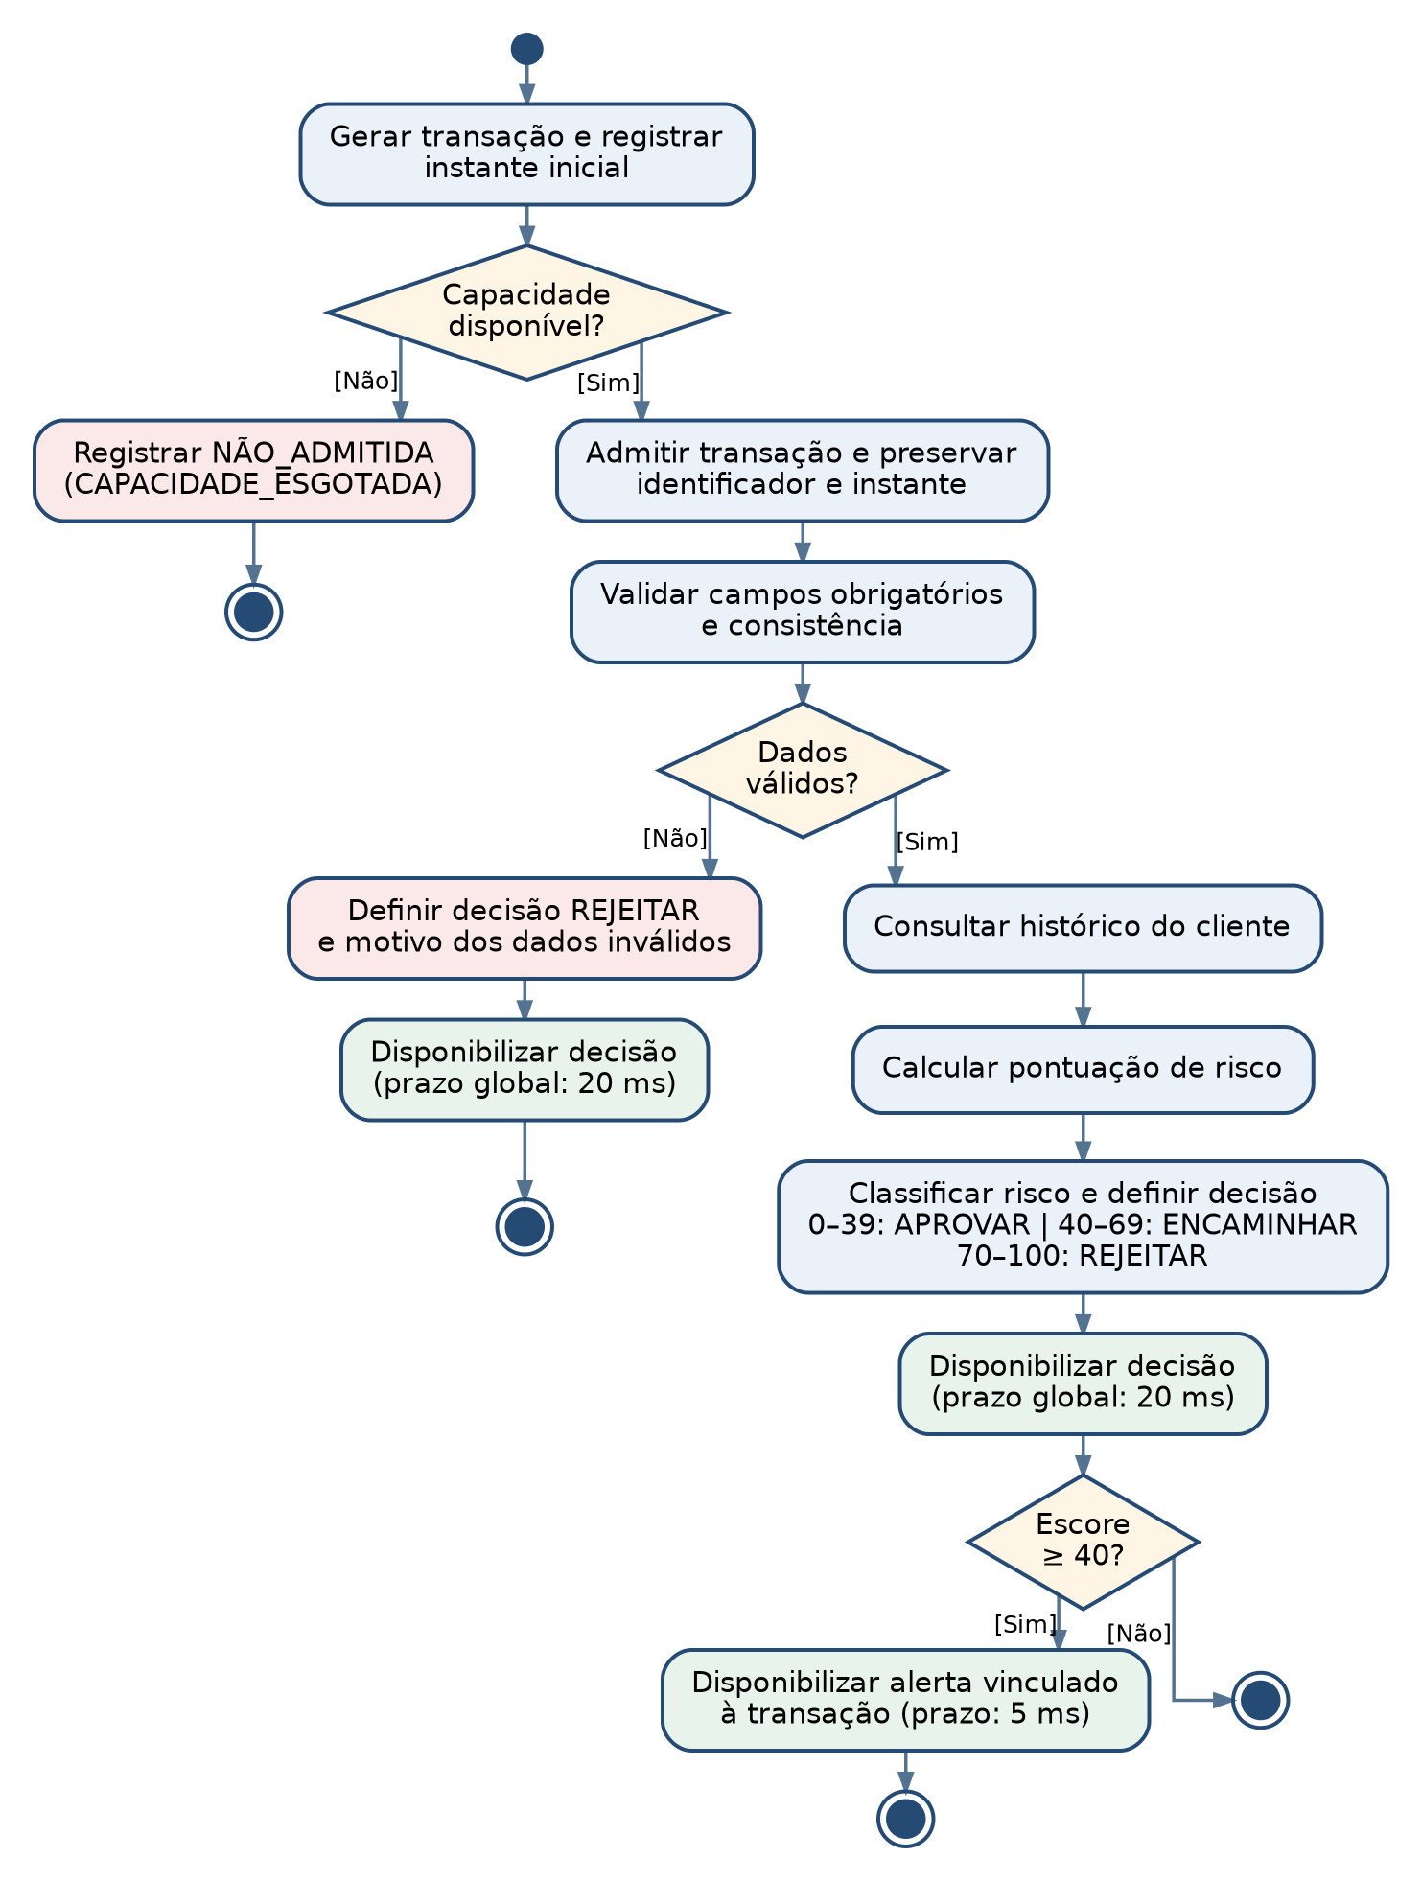
Figura 2 - Diagrama de atividades do processamento da transação. A publicação da decisão encerra a medição de RT01; a emissão do alerta, quando exigida, inicia um intervalo temporal separado de RT05. Registros auxiliares são tratados fora deste fluxo resumido.

6. Matriz de Rastreabilidade
Requisito(s) do D01 | Realização / evidência no D02 | Critérios D01
RF01; RT02; RT03; RNF01; RNF03 | UC01 — Perfis de geração e reprodutibilidade. | CA04; CA07
RF02; RNF02; RNF08 | UC02 — Controle de admissão e fluxo A1. | CA05; CA07
RF03; RF04; RF05; RF06; RT01 | UC02 — Fluxo principal, validação, avaliação e decisão única. | CA01; CA02; CA03; CA06
RF07; RT05 | UC03 — Extensão condicional de alerta. | CA09
RF08 | Processo interno de auditoria; eventos vinculados a UC01–UC03. | CA07; CA08
RF09; RT04 | Processo interno de indicadores e periodicidade. | CA07; CA08
RF10; RT04 | Processo interno de atualização do histórico; consistência de UC02. | CA06
RNF04; RNF05 | Instrumentação e rastreabilidade dos fluxos; relógio monotônico. | CA08
RNF06; RNF07 | Restrições de representação de dados e execução consideradas em UC02 e transferidas ao modelo D03. | CA01; CA08

